对RWA赛道的理解和分析

作者：道说区块链

美国国债代币化在AKB和Maker DAO两个项目分配，可不可以理解为这俩代币意味着购买美国国债？

我看了一下美债的收益率5%左右，这个收益率在加密区没什么吸引力，它引入代币化美国国债的优势在哪里？

这是关于RWA的问题，这两个问题都非常好，很值得我们借这个机会再回顾、审视一下RWA这个赛道。

我们先来看第一个问题。

我在网上搜了一下，估计是我搜索的方式不对，我没有搜到AKB和美国国债的相关的信息；但我找到了Maker DAO和美国国债相关的信息。

我搜到的是Maker DAO不久前刚刚宣布准备将10亿美元投资到代币化的美国国债。这批代币化美国国债的发行方主要包括贝莱德和Ondo等。

不知道这是不是读者所指的美债代币化项目？

如果是，按照我的理解，Maker DAO这笔投资就是通过购买代币变相购买了美国国债，这个代币的价值和能得到的利息完全等价于美债。

在这里，有一个细节值得我们注意，那就是代币化国债的发行方包括贝莱德和Ondo。

贝莱德不用多说了，而Ondo本身也是和传统中心化机构有着密切关系的项目。所以我们可以看到在这个赛道什么样的机构会如此积极和活跃。

我们再看第二个问题。

即便是拿到这个5%的收益，对加密生态的投资者来说，实在是没有什么吸引力，那么这种产品的优势到底在哪里？

去年还是前年RWA刚兴起被热炒的时候，我就写过一篇文章，比较详细地分享了我对RWA赛道的想法。

在那篇文章里，我就表达了类似的观点：这类实物资产代币化所带来的收益对加密生态的投资者（散户）来说实际上是没有什么吸引力的。

别说国债5%的收益，就算一支一般意义上可以称得上好的、年化收益率达15%的股票对我们而言都没那么有吸引力。

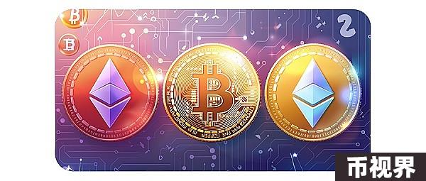

在那篇文章里，我还表达了下面这些观点：

什么样的代币化资产可能对某些投资者有吸引力呢？

只有是收益高并且一般人不容易买到的资产。

而这类资产一般而言有两类：一类是世界各地的房地产；另一类就是传统金融界的股市、金融资产或者金融衍生品。

世界上有哪个国家的房地产收益能比得了加密生态的资产吗？我看不容易。

传统金融界的股市、金融资产或者金融衍生品的收益能比得过加密生态的资产吗？

我认为也不容易。

要论收益高并且稳当，比特币和以太坊的年化收益率就超过很多金融资产了；要论刺激和心跳，加密生态有100多倍的杠杆在那给大家用，这个刺激程度一点都不逊于传统金融界的股市、金融资产和金融衍生品。

所以单纯从投资的角度来看，我很难看出代币化的资产（RWA）中有哪一类其收益率能比得上加密生态。

如果一定说有那可能只有一种：就是实施RWA项目的代币。这类代币现在一般只具备治理功能，或许将来这些代币能被项目的收益赋能。

可如果代币挂钩项目的收益，它的价格就纯粹是按传统股票的方式估值了（比如P/E），而这种估值所带来的上涨空间是非常有限的。

假如这类代币不看基本面而看想象空间和情绪价值，那我还不如去玩MEME币。

因此，我一直以来秉持的观点都是不变的：RWA这个赛道对我们散户投资者意义不大，反倒是对机构投资者以及传统的金融机构意义更大---因为它有一个足够大的想象空间可以讲故事：将万物都代币化。

这样有资格操刀代币化过程的传统金融机构就有足够的生意可以做了。

所以，我对RWA赛道基本只是以观察为主，真正参与的非常少。